영어학원을 어떤 기준으로 선택하십니까?

위트니 원어민영어 어학원의 교육목표는

“엄마, 아빠의 말 못하는 영어, 자녀에게 대물림 하지 말자!”

많고 많은 영어 학원들
어떤 기준으로 선택하십니까?

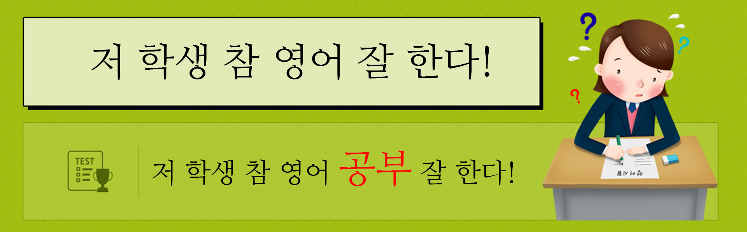

미국에서 6년 초등과정을 끝내고 한국으로 귀국한 철수
영어를 참 잘 합니다.
그런데 처음 보는 학교 영어시험 점수는 50점밖에 못 받았습니다.

그러나 다음 학기 영어시험 점수는 100점 받았습니다

학교에서 영어시험 점수가 100점인 희정
학교 영어시험 점수는 만점을 받는데
미국에서 온 철수와는 영어로 소통을 하지 못합니다

학부모님들이 원하는 자녀의 영어 공부는 어떤 영어 공부일까요?

남에게 뒤지지 않는 학교 성적을 원하십니다
'한국에서 될까' 하시면서 회화도 잘 하길 원하십니다
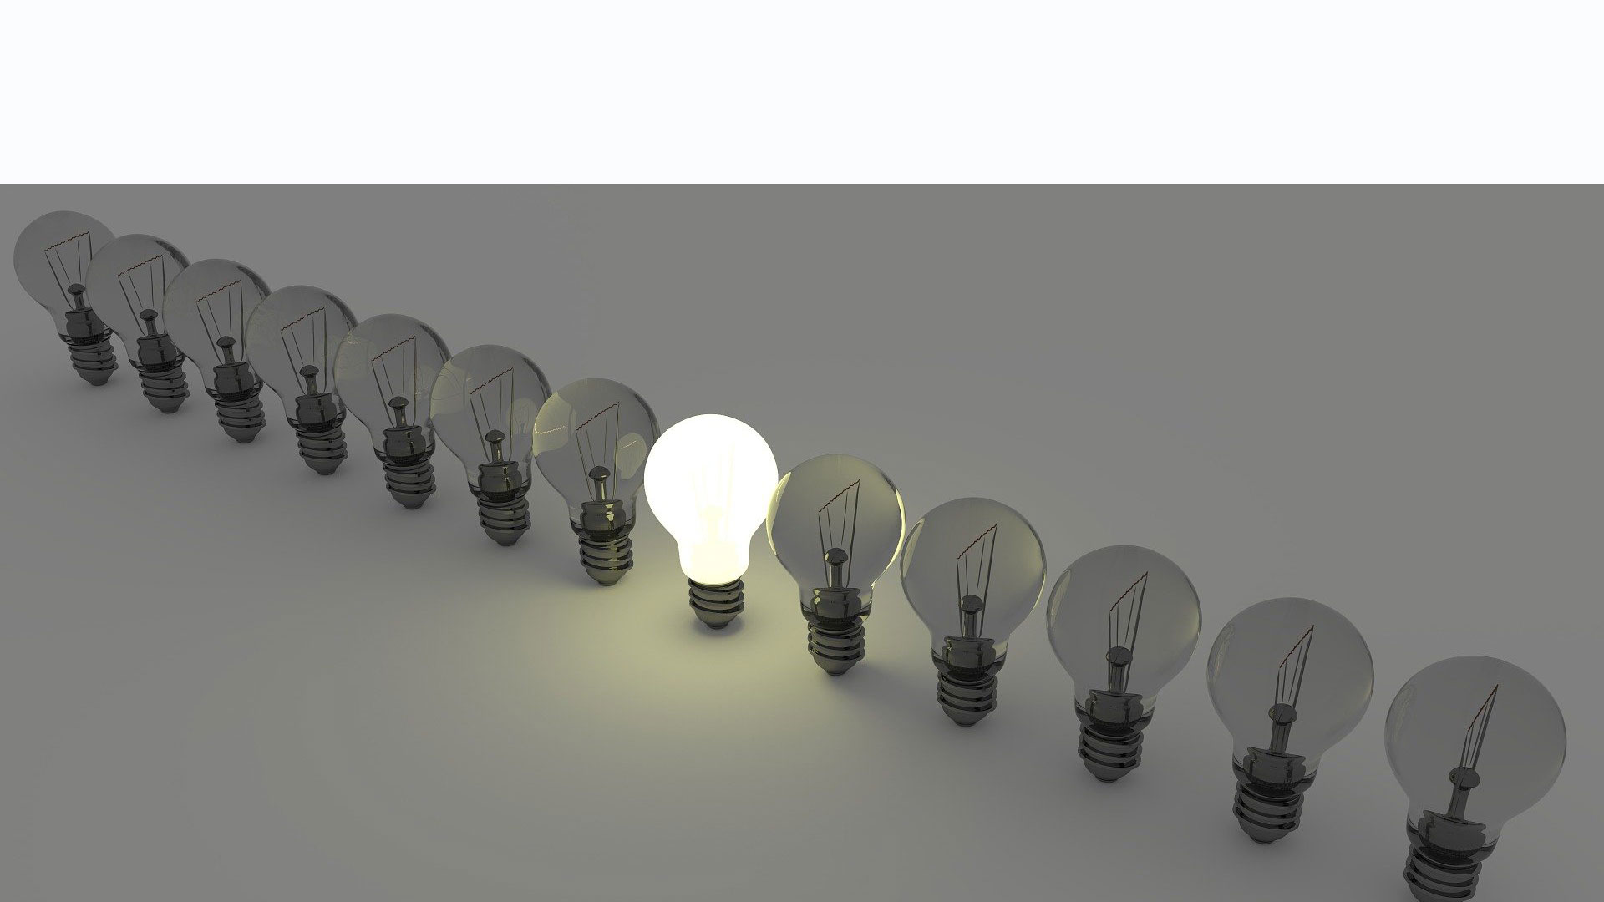
대한민국의 영어는
1. 성적을 위한 시험의 영어
2. 소통하는 언어의 영어
2개의 영어 공부가 있습니다

학습하는 목적에 따라
공부하는 방법이 달라야 합니다.

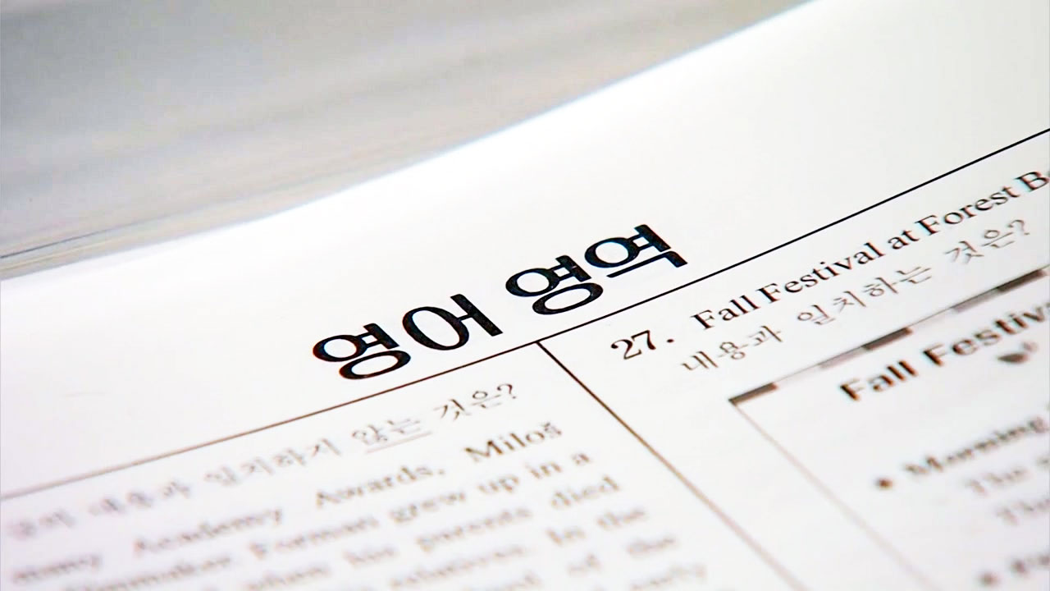
시험 성적을 위한 영어 공부는

- 실수를 유발시키는 난이도 시험
- 문제 풀이 요령 습득이 필요합니다.
- 1대 다수의 독해 또는 문법 강의로 진행될 수 있습니다

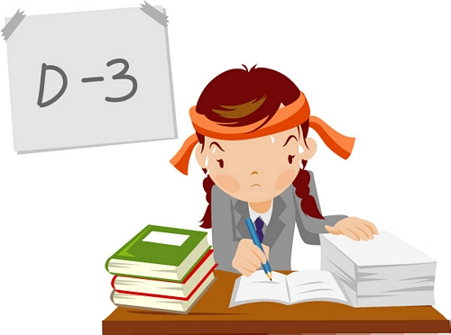

- 학습하는 범위가 작기 때문에 단 기간 내에 부족한 어휘와 문법을 지도하고, 시험 범위내의 문장을 외우게 하면 좋은 내신 성적을 기대할 수 있습니다

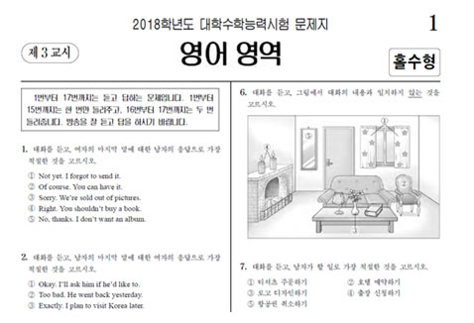

초/증등 과정에서 실시되는 영어 듣기 문제는
시험 보는 요령을 알면 좋은 점수를 받을 수 있습니다

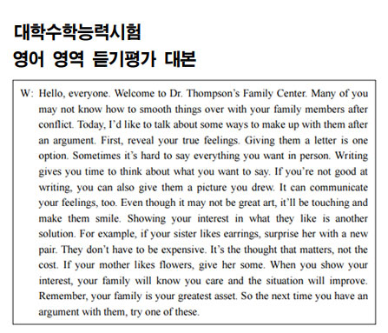
그러나 대학 수능 듣기 시험은 요령만 가지고는 문제 풀기가 어렵습니다
1분 30초 정도의 긴 문장을 듣고 이해할 수 있는 듣기 실력을 필요로 합니다

이렇게 많고 많은 학원들 중에서

문장을 보지 않고 1분 30초 길이의 문장을 알아 들을 수 있는 듣기 실력이 필요하다는 사실을 알려주는 학원

듣기 실력을 강조하는 학원을 선택하여야 합니다

위트니 원어민영어 어학원에서도 내신 성적을 올릴 수 있는 다양한 컨텐츠와 학습지도가 가능합니다

비디오 1 pt2019_1
소통하는 언어의 영어 공부

알아 듣지 못하면 말할 수 없습니다.
0.3초 내에 알아듣고, 0.3초 내에 말할 수 있어야 소통하는 영어입니다

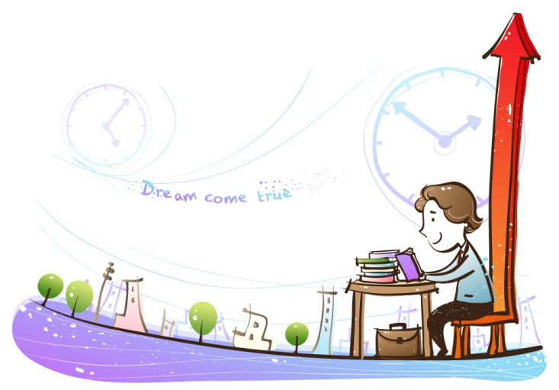

내신성적은 학습하는 범위가 작기 때문에
단 기간 내에 향상될 수 있습니다.

그러나 제대로 듣고 말할 수 있는 소통하는 영어는 단 기간 내에 이루어질 수 없습니다.

영어를 못하는 진짜 이유는? 동영상 Pt2019-2

학부모님들이 학창 시절 때 배운 영어를 생각해 봅니다.

혹시 외국에 여행 경험이 있으셨다면

말을 듣는다는 것이 들은 단어의 뜻을 생각하고
들은 말은 이미 한참 지나갔고, 들은 소리도 공중에 흩어져 버립니다.

말을 하기 전에 머리 속으로 문장을 먼저 생각합니다
그러다 보면 말할 시간은 한참 지나가 버렸습니다

한마디도 못 듣고, 한마디도 못 합니다
따라서 머리 속에는 생각은 많아도 말은 나오지 않습니다.
생각은 많지만 몸이, 입이, 혀가 말을 안 들어주기 때문입니다

동영상 pt2019-3

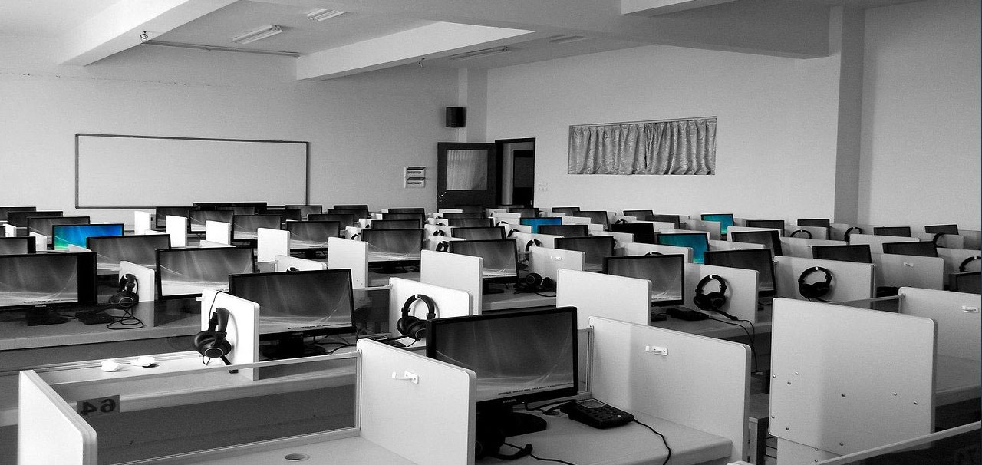

그 동안 학생들은 듣기 연습을 하지 않았나요?

왜 why
대한민국 영어는 10년을 배워도 말하지 못할까요?
알아듣지 못하기 때문에 외국인을 만나면 두렵습니다

비디오 pt2019-4

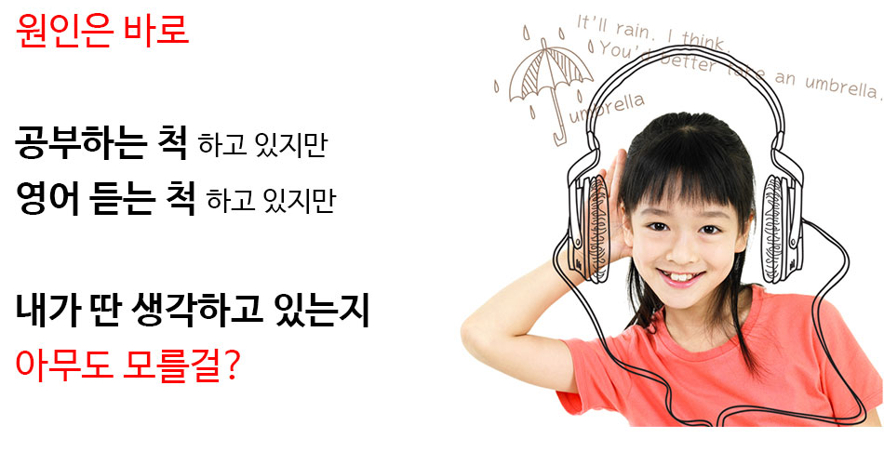
열심히 듣고 있는지,
딴짓을 하고 있는지
선생님은 알 수가 없습니다

듣기 영역은 선생님이 관리를 할 수 없습니다

대부분 선생님들은
종이에 출력되는 결과로 학생 학습 관리를 선호하십시다

선생님이 확인할 수 있는 것으로
10번씩 써와
문제 풀어봐
문장 외워가지고 와

학생들의 성적을 향상시키기 위해
선생님은 반복해서 외우기를 강요합니다

인간은 망각의 동물
몇 번이나 외워야 잊어버리지 않을까요?

외워야 하는 영어 공부는 학생들도 싫어하고
영어 공부에 흥미를 잃게 됩니다

20
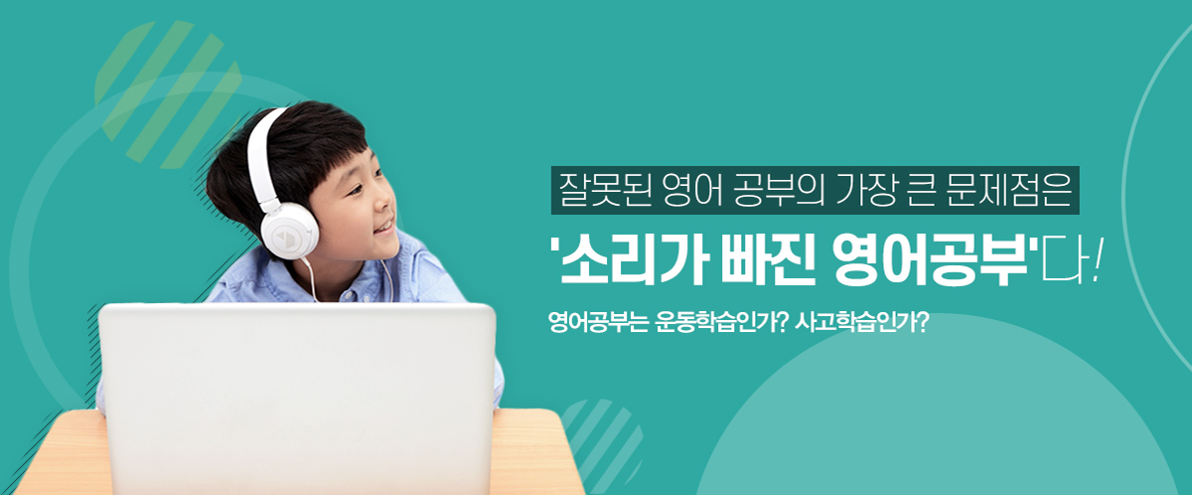

왜
영어를 10년 이상 배워도 소통하는 영어가 되지 않을까요?

그 원인과 해결 방법은 무엇일까요?

잘못된 영어 공부의 핵심은 바로 “소리가 빠진 영어공부”이기 때문입니다.

21
비디오 시청 pt2019-5

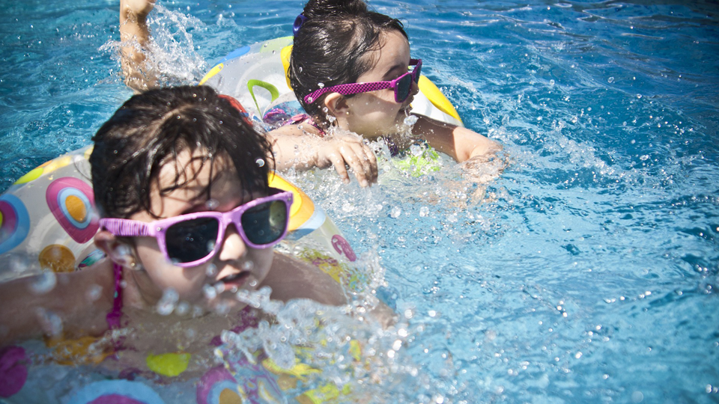

언어인 영어도 운동입니다

운동

운동을 잘 하기 위해서는 많은 반복이 필요합니다.
많이 반복하면 저절로 잘 하게 됩니다.

영어도 입과 귀를 움직이면서 많은 반복을 하면 저절로 되는 운동입니다

22

문장을 보고 듣는 대한민국 듣기

자녀가 듣기 연습을 할 때
문장을 보고 연습하지 않나요?

문장을 보지 않으면 듣고 따라 할 수 없기 때문에 듣기 컨닝을 합니다

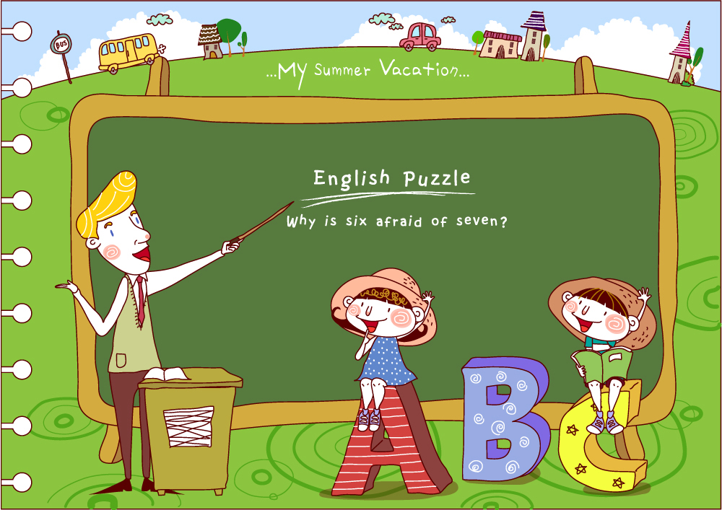

안 들렸던 문장이
문장을 보고 들으면 너무 잘 들립니다.
많이 들을 필요를 느끼지 않고 중단합니다

많은 반복 운동을 하여야 하는 데…

많은 전문 영어교육가들의 이야기들도
듣고 말하는 언어적인 영어를 강조하지만…

듣고 말하는 것은 실행하는 것인데
글자로만 방법론을 설명하고
실행할 수 있는 무엇이 없는 실정입니다.

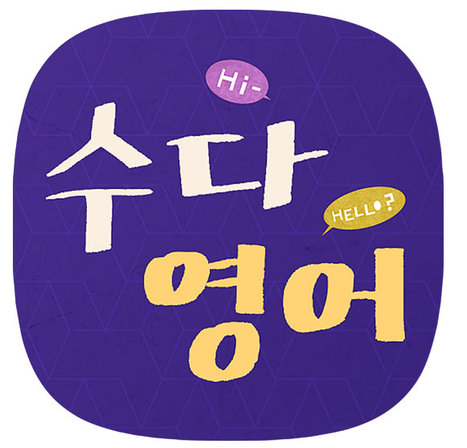

위트니 원어민영어 어학원는
특허를 취득한 듣기 영어학습 프로그램으로
처음 듣는, 안 들리는 긴 문장이라 할지라도
전체 문장을 보지 않고서도 듣고 따라 할 수 있는 방법으로
많은 듣기 연습을 하게 합니다.

영
비디오 2019-6_2

24

영어의 길이 보입니다

어떻게 한국어를 잘 하십니까?
누가 가르쳐 주셨습니까?
한글 문장을 많이 외우셨나요?

25
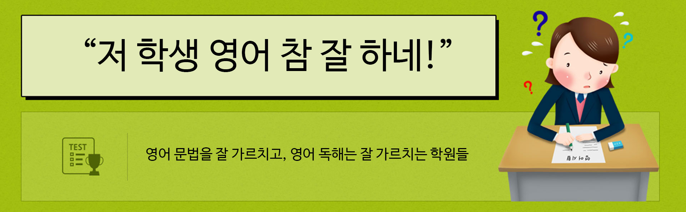

영어를 잘 가르치는 대한민국의 학원들
영어 문법을 잘 가르치고, 영어 독해는 잘 가르치는 학원은 많아도
영어를 잘 하게 가르치는 학원이 있나요?

26
인간의 타고난 생물학적 능력
소리를 듣고, 기억하고, 흉내를 내는, 타고난 생물학적 능력 - 듣고 따라 할 수 있는 능력을 인간은 가지고 있습니다.

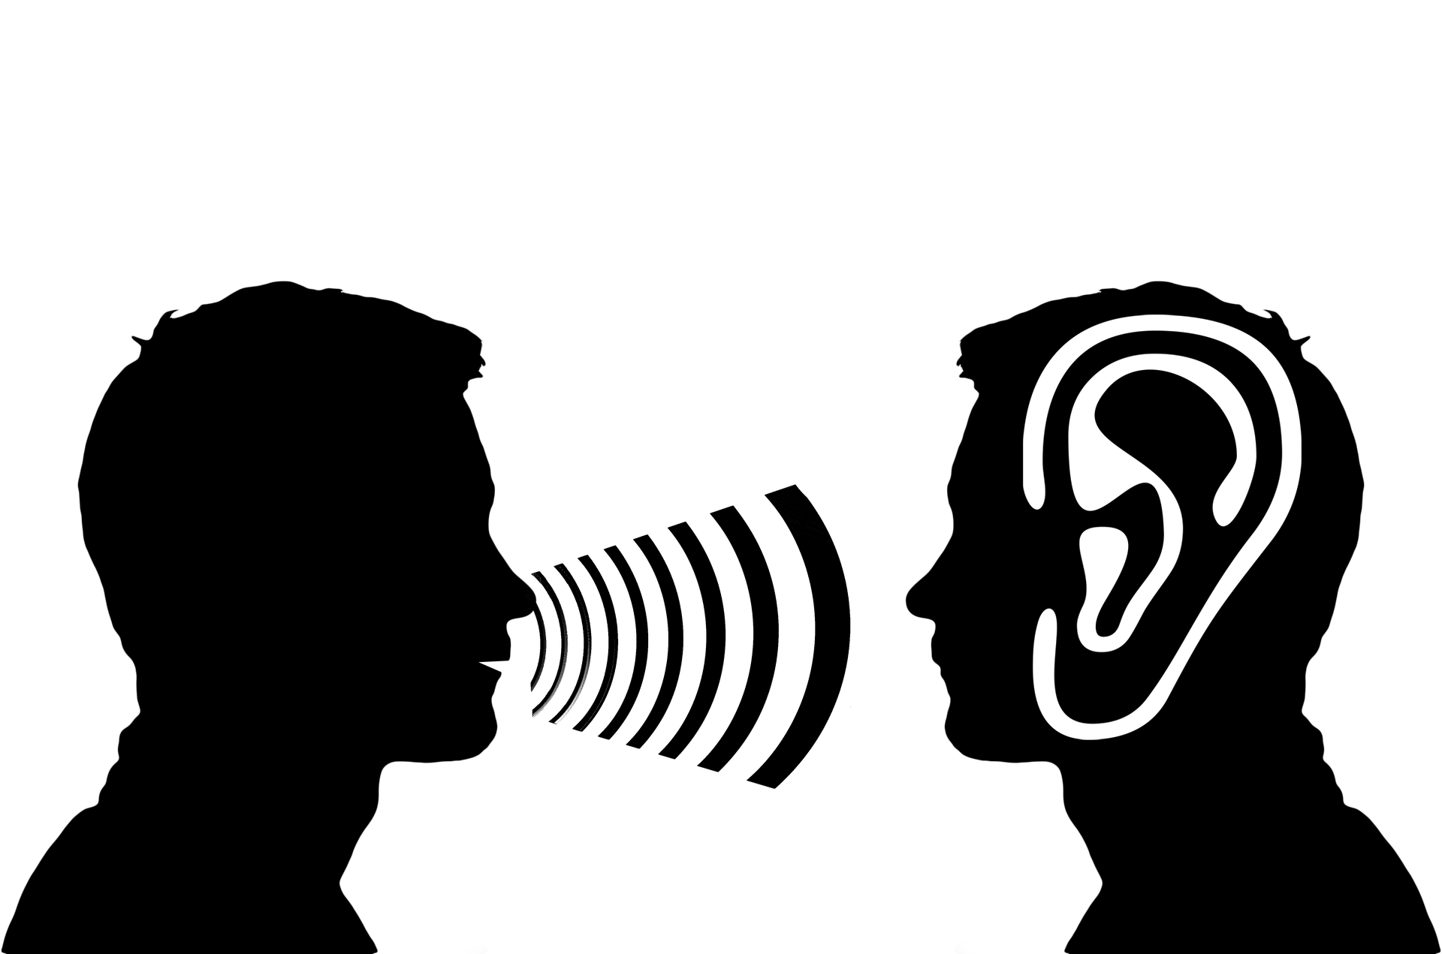

듣고 말하는 영어는 문법을 배워야 하고, 글을 읽을 줄 알아야 하고,특별한 노하우가 필요한 것이 아니라

모국어가 습득된 것처럼
많이 듣고 따라 하면 저절로 됩니다

28

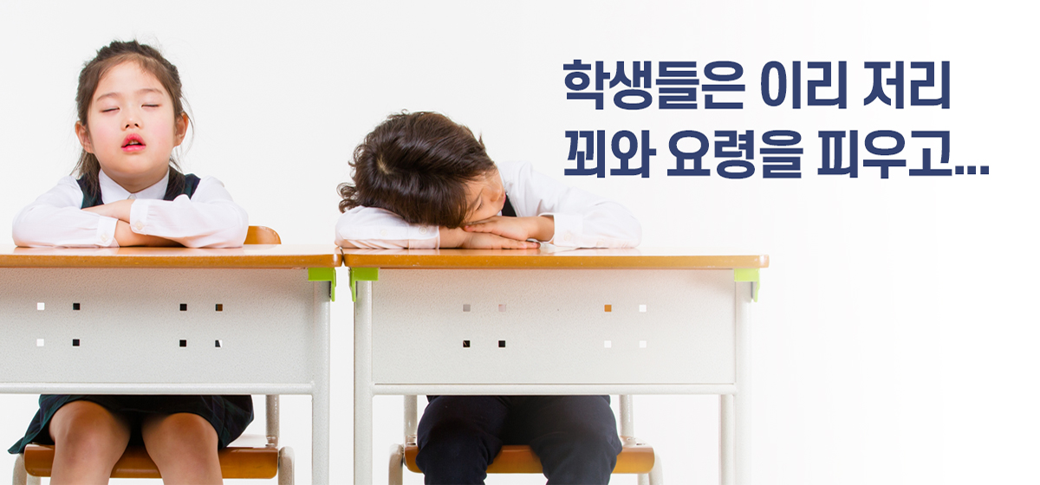

아무리 좋은 프로그램이라 할지라도
부모님이 염려하시는 것은 잘 할까?

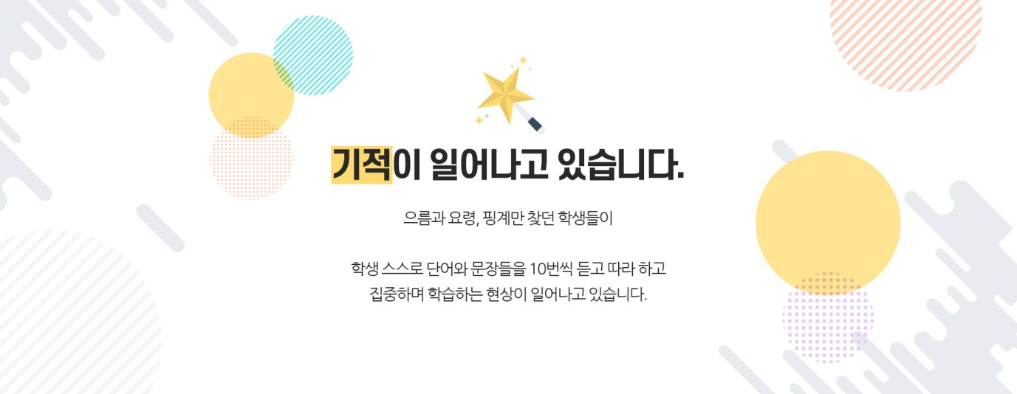
학생들이 공부하는 척, 듣는 척하면 걱정하시는 학부모님

단어마다 5번씩 듣고 따라 하고
문장도 5번씩 듣고 따라 하자

비디오 2019-7

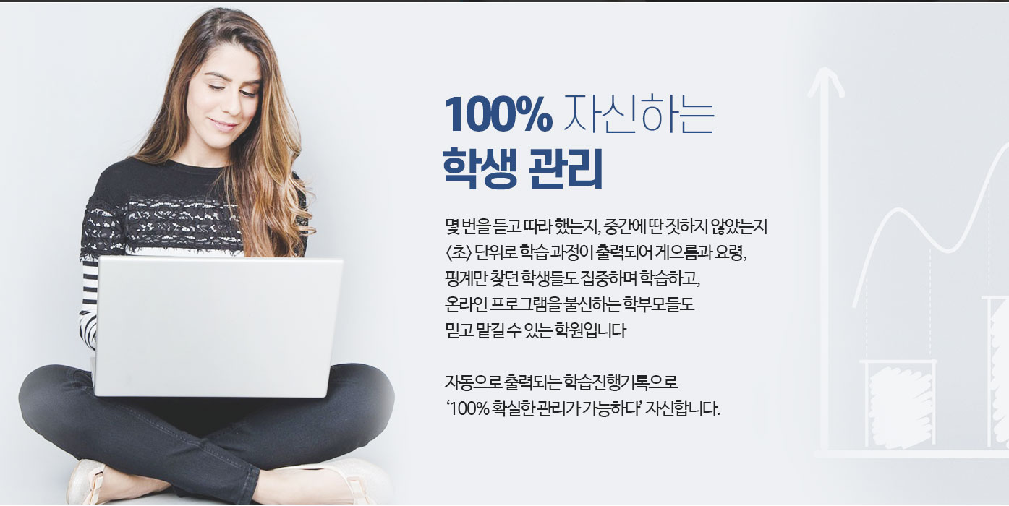

<초> 단위 학습 관리 시스템의 개발되었습니다.
이제는 선생님의 눈과 귀를 피할 수 없고
학생들은 많이 듣고 따라하게 됩니다

듣고 말하는 영어가 됩니다
집중하며 공부하는 법도 배우게 됩니다

100% 자신 학생 관리
몇 번을 듣고 따라 했는지, 중간에 딴 짓을 하지 않았는지
<초>단위 학습 관리시스템으로
게으름과 요령, 핑계만 찾던 학생들도 집중하며 학습하게 됩니다

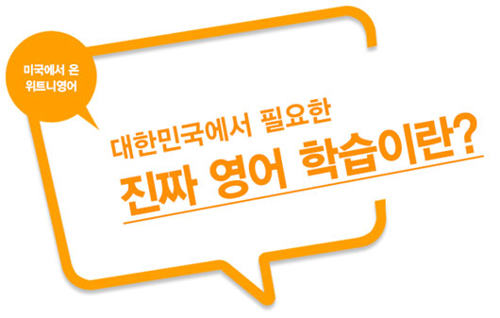
영어권이 아닌 한국에서 왜 영어를 공부해야 하는 지 모르는 아이들

발음이 달라지고
이제 자막 없이도 미국영화를 볼 수 있고
외국 여행도 다니면서 영어를 사용할 수 있고
부모님이 왜 영어 학원을 보내는지 알게 됩니다

본인 스스로 많이 듣고 많이 말하는 연습을 한 후
원어민 교사에게 배운 것을 활용하게 하는 학원

바로 위트니 원어민영어 어학원입니다

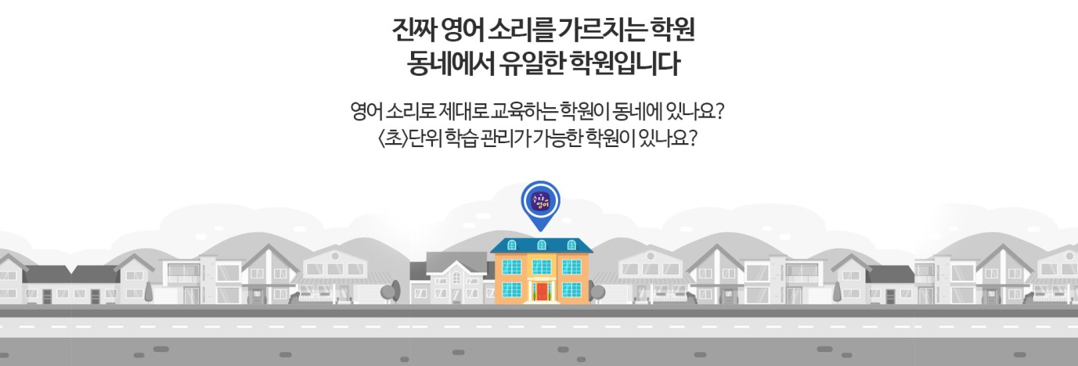
진짜 영어 소리를 가르치는 학원
동네에서 유일합니다

영어 소리로 제대로 교육하는 학원이 동네에 있나요?
[초]단위 학습관리가 가능한 학원이 있나요?

많고 많은 영어 학원들
어떤 기준으로 선택하십니까?

광명역 인근 코스트코 건너편
센트럴스퀘어빌딩 5층

위트니 원어민영어 어학원가 개원하였습니다

광명역 인근, 일직동, 소하동

빛가온초등학교, 빛가온중학교, 충현초등학교

광명 푸르지오, 광명 써밋플레이스, 광명 데시앙
광명 파크자이, 광명 센트럴자이,
광명 유플내닛, 광명역세권 휴먼시아 지역의

초등 및 중등 원생을 모집하고 있습니다

보다 효과적인 원어민 교사와의 학습은 바로 얼마나 활용하는가에 달려있습니다.
지금 등록하시면 더 많은 시간의 원어민 교사와의 1대1 지도가 가능합니다

특별 이벤트

같은 학원비로
4개월 / 주 5일 90분 학습으로 지도하고 있습니다

서두르십시오

교육상담: 1566-0561

